Вариант 3
Тестовые задания по разделу «Основы начертательной геометрии»

ТЗ № 1. Укажите отрезок прямой горизонтального положения.
а) 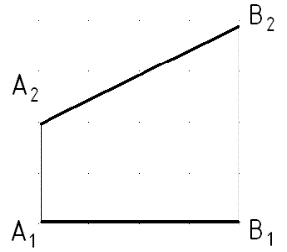 б)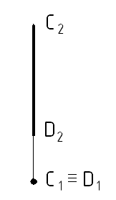 в)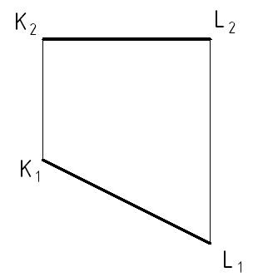 г)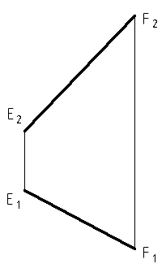

ТЗ № 2. Укажите номера точек, лежащих на экваторе сферы
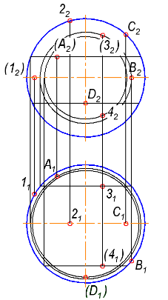

ТЗ №3. Указать – к какому типу линий относится линия пересечения двух цилиндрических поверхностей.
а) прямые линии
б) плоские кривые - эллипсы
в) пространственные кривые
г) плоские кривые – окружности
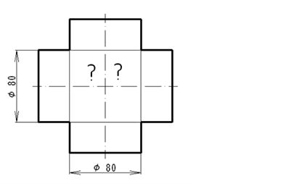

ТЗ № 4. Форма сечения соответствует положению плоскости А-А на рисунке…
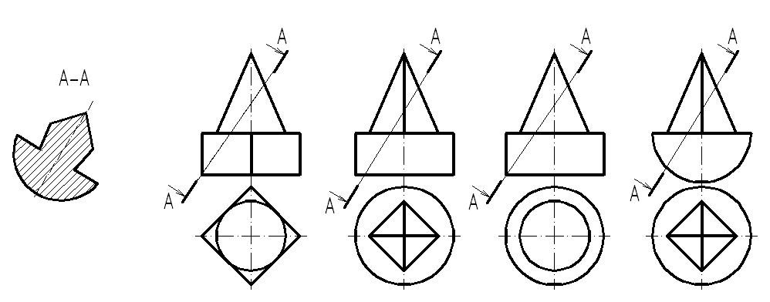
а) б) в) г)

Тестовые задания по разделу «ЕСКД. Оформление чертежей»
ТЗ № 5. Изображение сечения, выполненное по ГОСТ 2.305
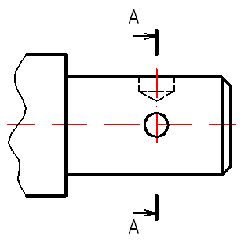 а)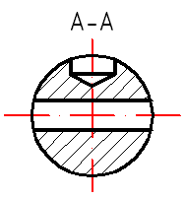 б)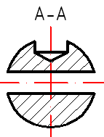 в)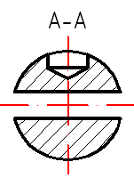 г)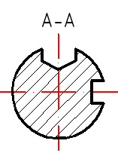

ТЗ № 6. Обозначение изображения по ГОСТ 2.305
- А
- А(М2:1)
- А(2:1)
- Вид А
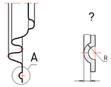
ТЗ №7. Изделие, изготовленное из однородного по наименованию и марке материала без применения сборочных операций, называется…

ТЗ № 8. Линейные размеры указывают на чертеже в (единицы измерения)…

ТЗ № 9. Код документа «Схема комбинированная общая»
- С5
- К6
- С6
- К4
ТЗ №10. Схема, определяющая полный состав элементов и связи между ними, дающая детальное представление о принципах работы изделия, называется
а) Принципиальная
б) Структурная
в) Функциональная
г) Общая

